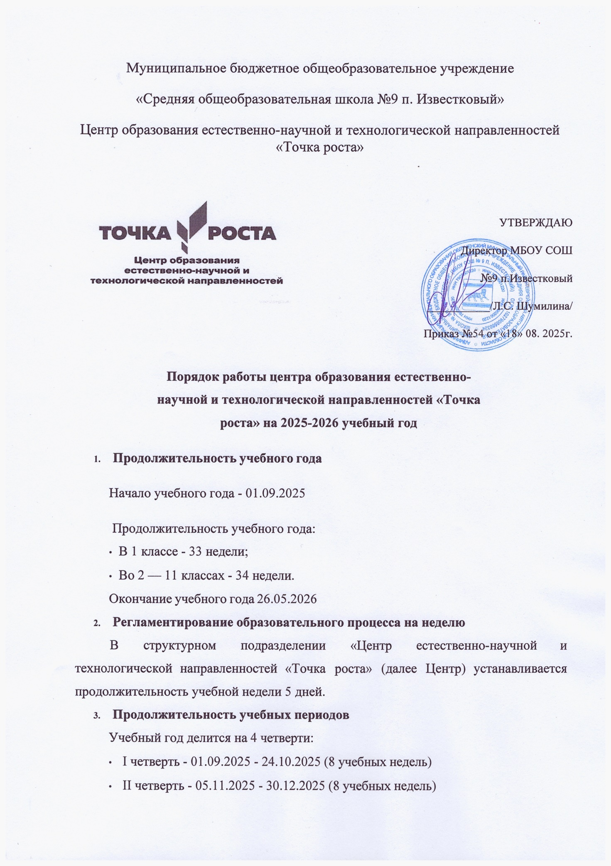

Муниципальное бюджетное общеобразовательное учреждение
«Средняя общеобразовательная школа №9 п. Известковый»
Центр образования естественно-научной и технологической направленностей «Точка роста»
 | УТВЕРЖДАЮ  Директор МБОУ СОШ  №9 п.Известковый  ___________/Л.С. Шумилина/  Приказ №54 от «18» 08. 2025г.
Порядок работы центра образования естественно-научной и технологической направленностей «Точка роста» на 2025-2026 учебный год
- Продолжительность учебного года
Начало учебного года - 01.09.2025
Продолжительность учебного года:
  - В 1 классе - 33 недели;
  - Во 2 — 11 классах - 34 недели.
Окончание учебного года 26.05.2026

Регламентирование образовательного процесса на неделю
В структурном подразделении «Центр естественно-научной и технологической направленностей «Точка роста» (далее Центр) устанавливается продолжительность учебной недели 5 дней.

Продолжительность учебных периодов
Учебный год делится на 4 четверти:
  - I четверть - 01.09.2025 - 24.10.2025 (8 учебных недель)
  - II четверть - 05.11.2025 - 30.12.2025 (8 учебных недель)
  - III четверть - 12.01.2026 - 20.03.2026 (10 учебных недель)
  - IV четверть- 30.03.2026 - 26.05.2026 (8 учебных недель)

Сроки и продолжительность каникул
  - Осенние каникулы: с 25.10.2025 по 04.11.2025
  - Зимние каникулы: с 31.12.2025 по 11.01.2026
  - Весенние каникулы: с 21.03.2026 по 29.03.2026

Режим работы Центра
Понедельник - пятница: с 8.30 до 18.00.
В воскресные и праздничные дни (установленные законодательством Российской Федерации) структурное подразделение «Центр образования естественно-научной и технологической направленностей «Точка роста» не работает.
Учебные занятия начинаются в 8:30 часов. Проведение «нулевых» уроков не допускается в соответствии с санитарно-эпидемиологическими нормами и правилами. Учебные занятия регламентируются расписанием уроков. В первую половину дня на базе Центра проводятся уроки по предметным областям - физика, информатика, химия, биология. В свободное время в кабинетах центра допускается проведение уроков других предметных областей.
Во второй половине дня на базе Центра проводятся занятия внеурочной деятельности и занятия по программам дополнительного образования.

